الدوال العامة
General function

هى مجموعة من الدوال شائعة الإستخدام و سنتناول بعضها فيما يلى:
Sum
الاستخدام | إيجاد مجموع نطاق من الخلايا
الصيغة العامة | =sum(the range)

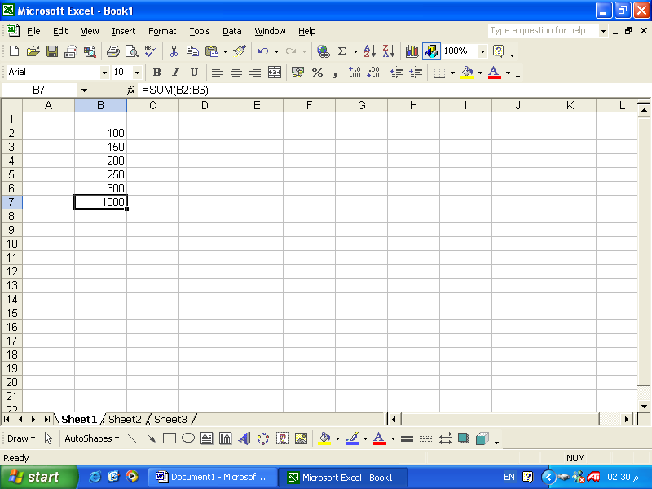

Average
الاستخدام | إيجاد متوسط نطاق من الخلايا
الصيغة العامة | =average(the range)

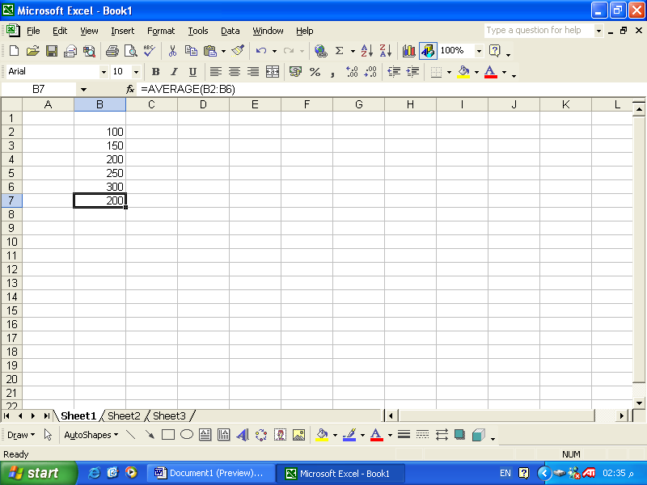
Max
الاستخدام | إيجاد أكبر قيمة داخل نطاق من الخلايا
الصيغة العامة | =Max(the range)

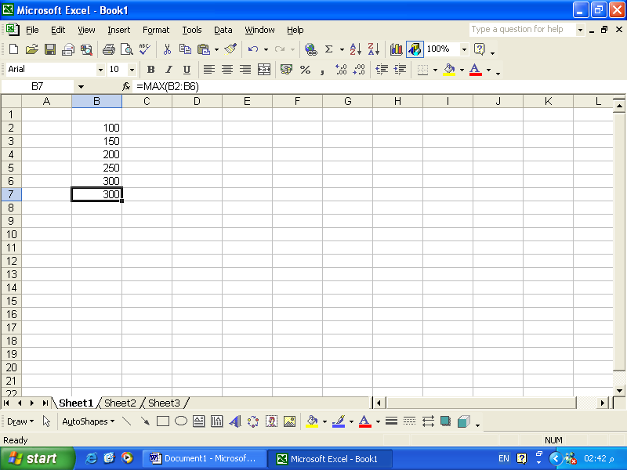
Min
الاستخدام | إيجاد أصغر قيمة داخل نطاق من الخلايا
الصيغة العامة | =Min(the range)
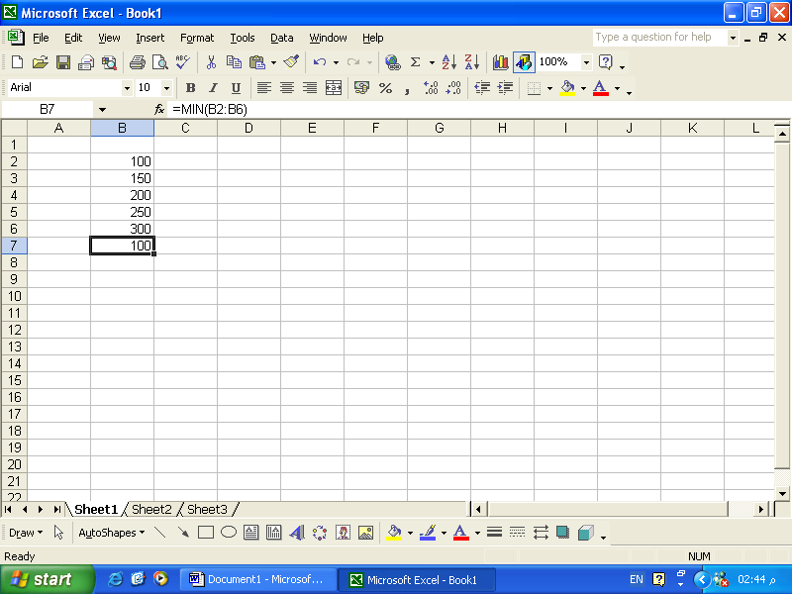
COUNT
الاستخدام | إيجادعدد القيم داخل نطاق من الخلايا
الصيغة العامة | =count(the range)
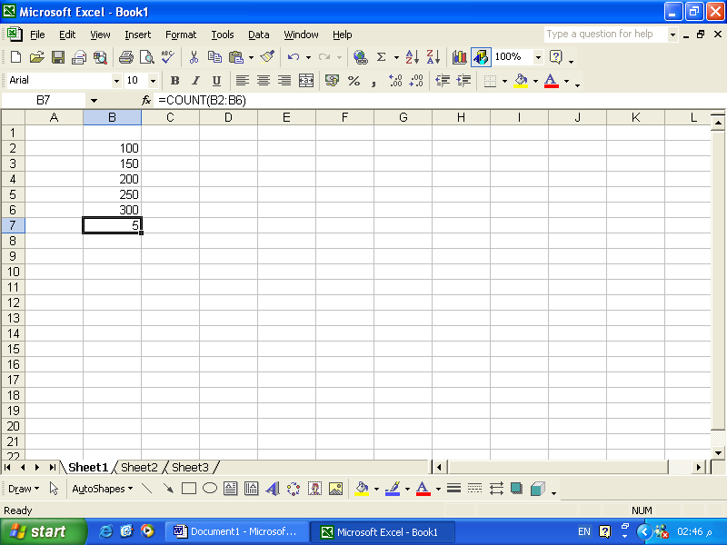
IF
الاستخدام | تخيير البرنامج بتنفيذ(أو كتابة) إحدى جملتيين بناءا على شرط
الصيغة العامة | =IF(condition,result1,result2)
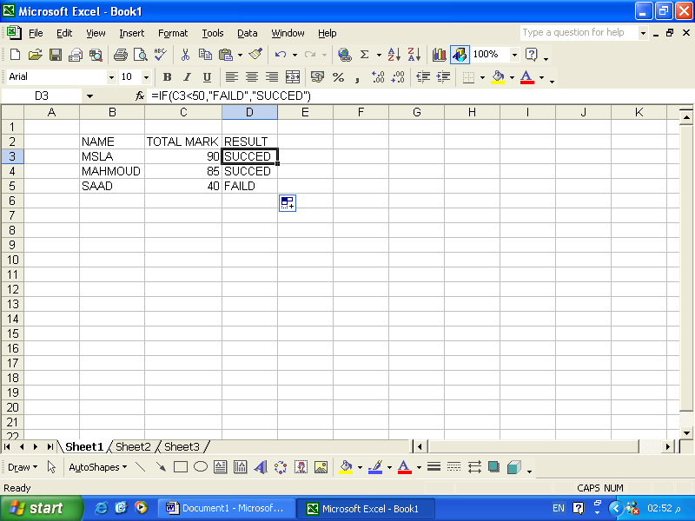
ROUND
الاستخدام | تستخدم للتقريب
الصيغة العامة | =ROUND(CELL NAME,NUMBER OF DECIMAL)
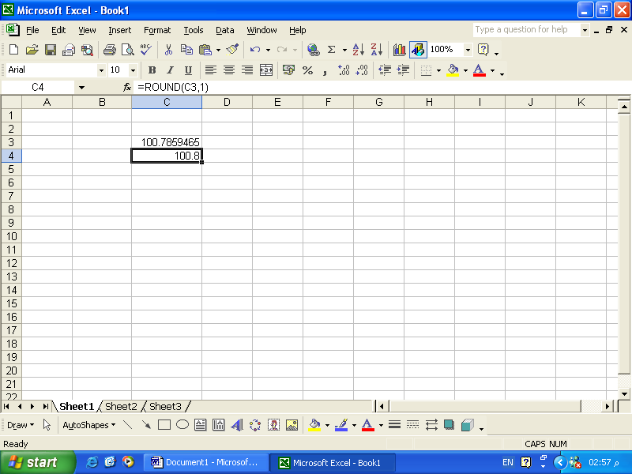

الدوال المالية
FINANCIAL FUNCTIONS

FV
الاستخدام | لحساب القيمة المستقبلية لإستثمار ما
الصيغة العامة | =FV( RATE,NPER,PMT,[PV])  (الفائدة الشهرية, المدة بالشهر,قيمة الدفعة الشهرية)

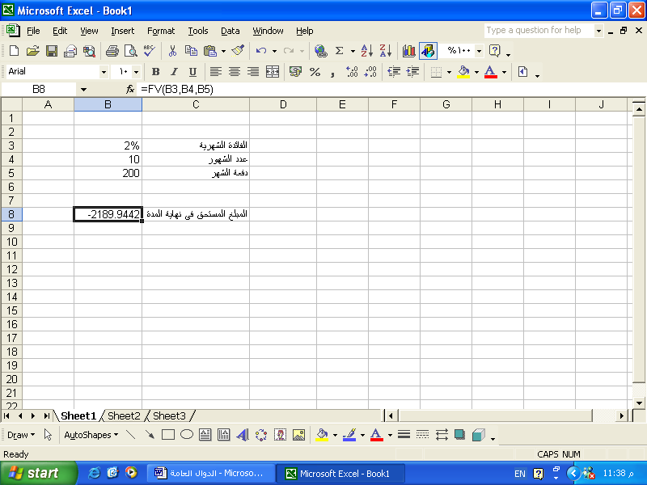
IPMT
الاستخدام | إيجاد قيمة الفائدة خلال فترة زمنية محددة على قرض ما
الصيغة العامة | =IPMT(RATE,PER,NPER,PV)  )الفائدة الشهرية, المدة, عدد الفترات, قيمة القرض)

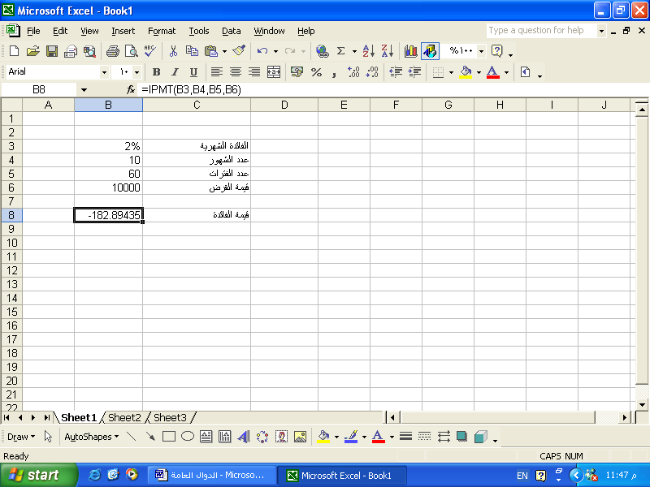

NPER
الاستخدام | إيجاد عدد الأقساط الشهرية اللازمة لسداد قرض ما
الصيغة العامة | =NPER(RATE,PMT,PV)  )الفائدة الشهرية, القسط الشهرى, قيمة القرض)
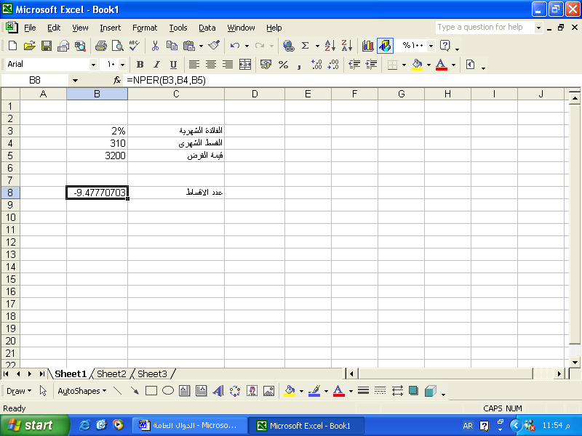
PMT
الاستخدام | إيجاد قيمة القسط الشهرى لقرض ما
الصيغة العامة | =PMT(RAT,NPER,PV)  )الفائدة الشهرية, عدد الأقساط, قيمة القرض)
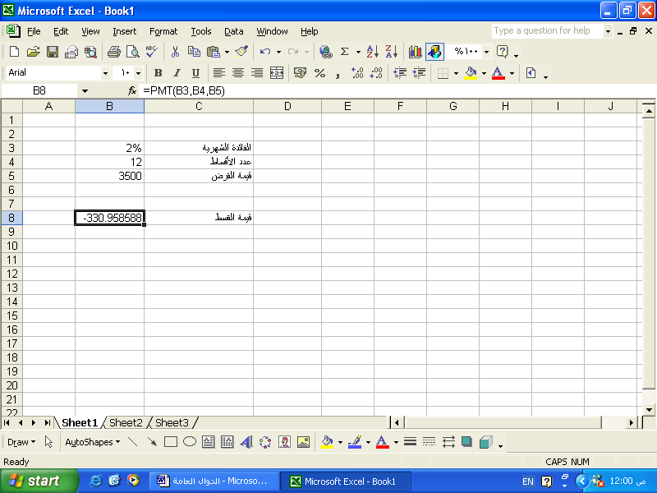
PV
الاستخدام | تحديد قيمة القرض
الصيغة العامة | =PV(RATE,NPER,PMT)  )الفائدة الشهرية, عدد الأقساط,الدفعة الشهرية)

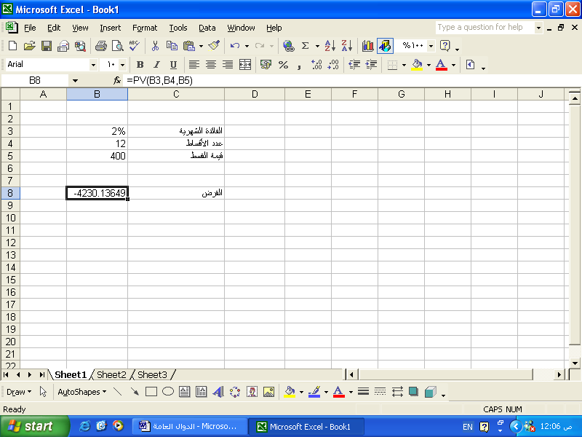
RATE
الاستخدام | حساب نسبة الفائدة الشهرية
الصيغة العامة | =RATE(NPER,PMT,PV)  )عدد الأقساط,الدفعة الشهرية,قيمة القرض)
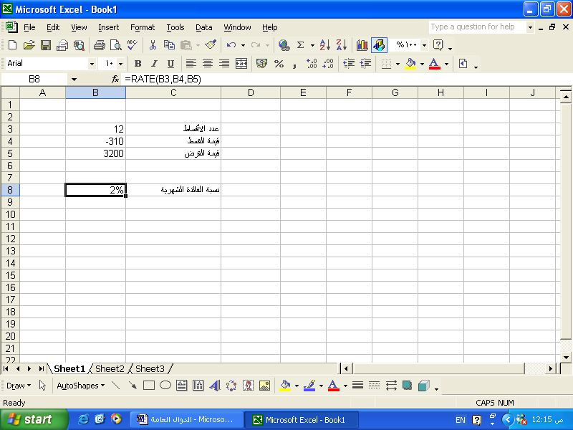

الدوال الرياضية
MATHEMATICAL FUNCTIONS
SIN
الاستخدام | إيجاد جيب الزاوية
الصيغة العامة | =SIN(number)

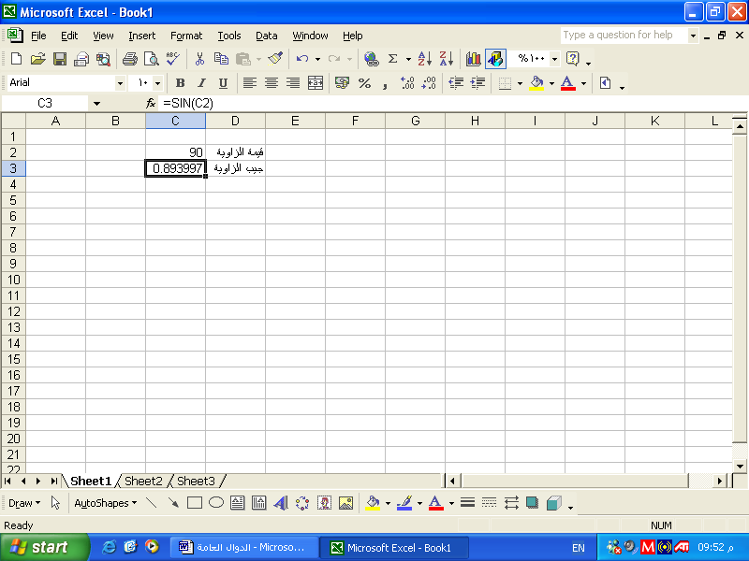
COS
الاستخدام | إيجاد جيب تمام الزاوية
الصيغة العامة | =COS (number)

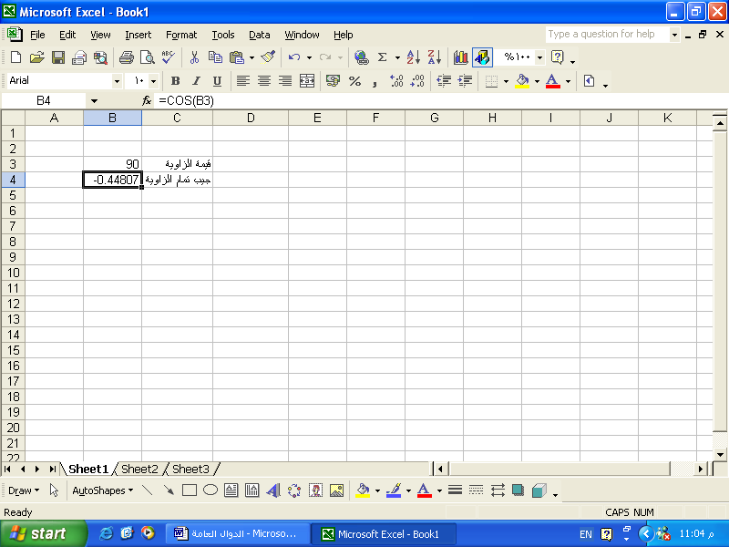

TAN
الاستخدام | إيجاد ظل الزاوية
الصيغة العامة | =TAN(number)
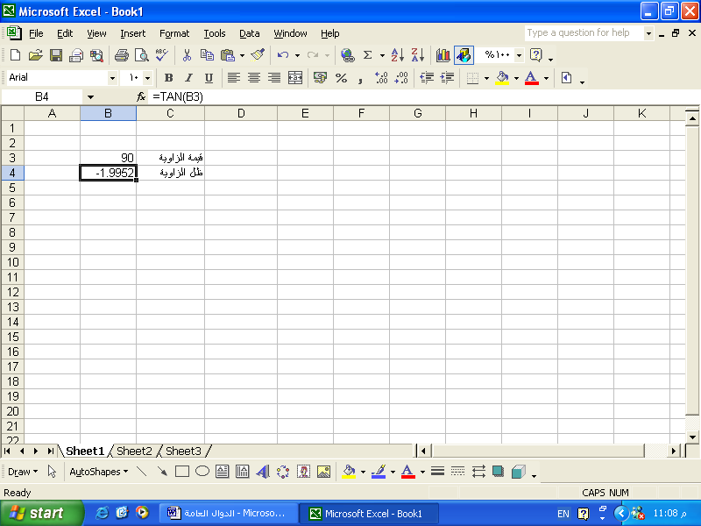
LOG
الاستخدام | إيجاد لوغارتم الرقم لأى أساس
الصيغة العامة | =LOG(NUMBER,[BASE])
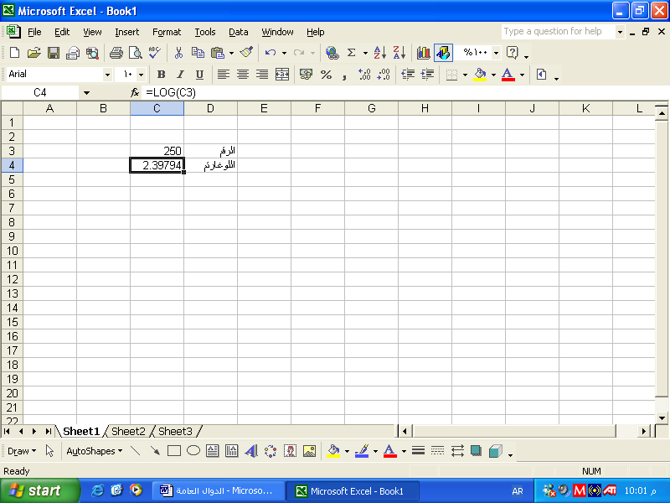
MOD
الاستخدام | إيجاد باقى قسمة رقم على أخر
الصيغة العامة | =MOD(number, divisor)
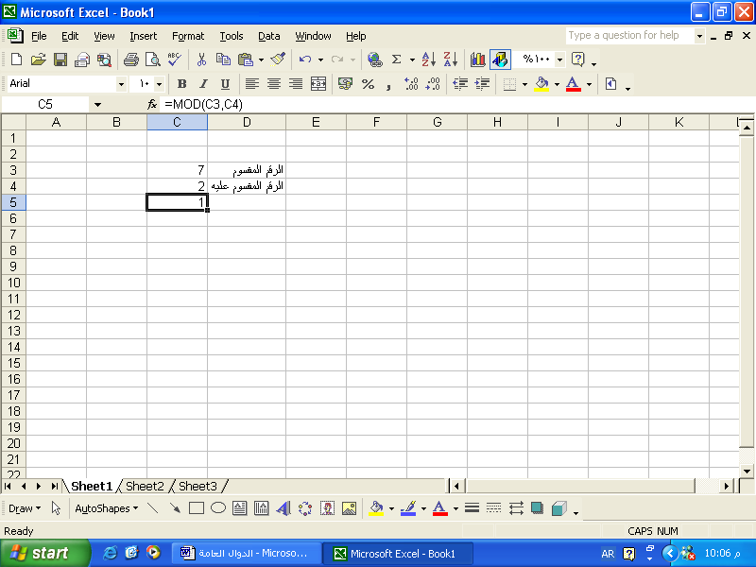
POWER
الاستخدام | رفع رقم الى أس
الصيغة العامة | =POWER(NUMBER,POWER)
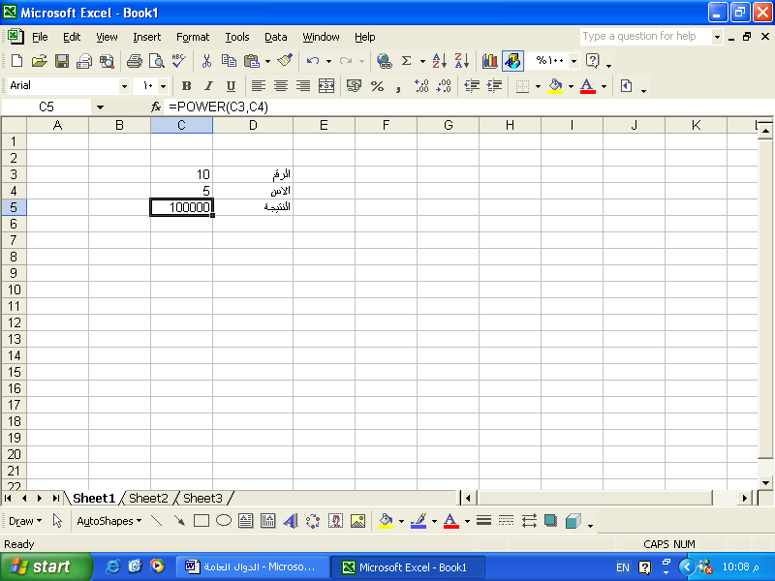
PRODUCT
الاستخدام | إيجاد حاصل ضرب مجموعة من الخلايا الرقمية
الصيغة العامة | =PRODUCT(THE RANGE)
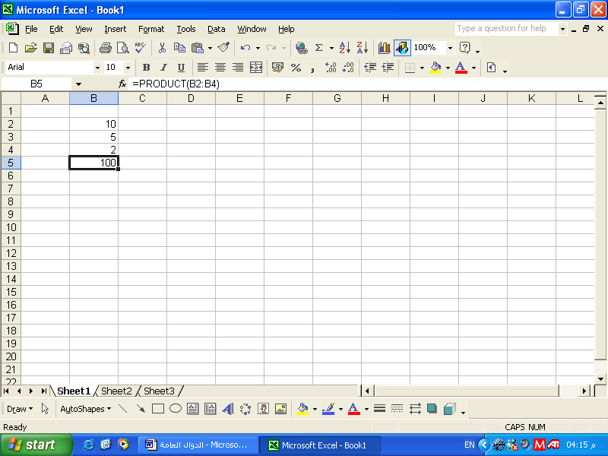
SQRT
الاستخدام | إيجاد الجذر التربيعى لرقم
الصيغة العامة | =SQRT(THE NUMBER)
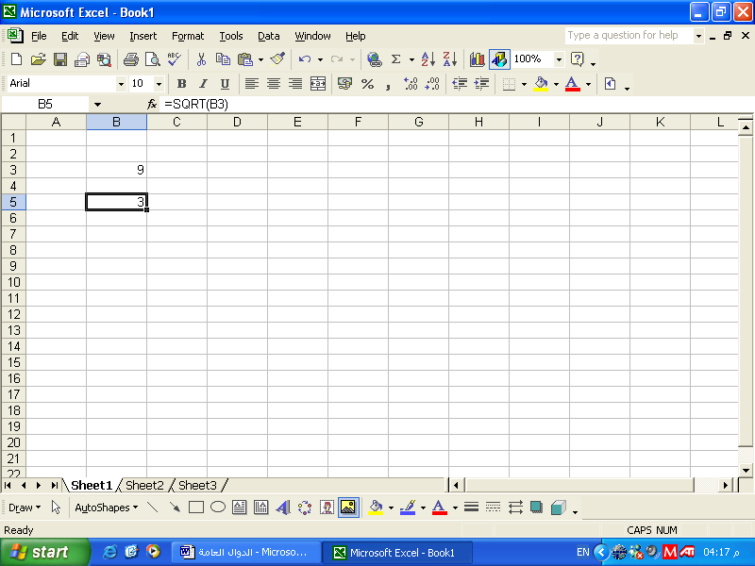
FACT
الاستخدام | إيجاد مضروب رقم
الصيغة العامة | =FACT(THE NUMBER)

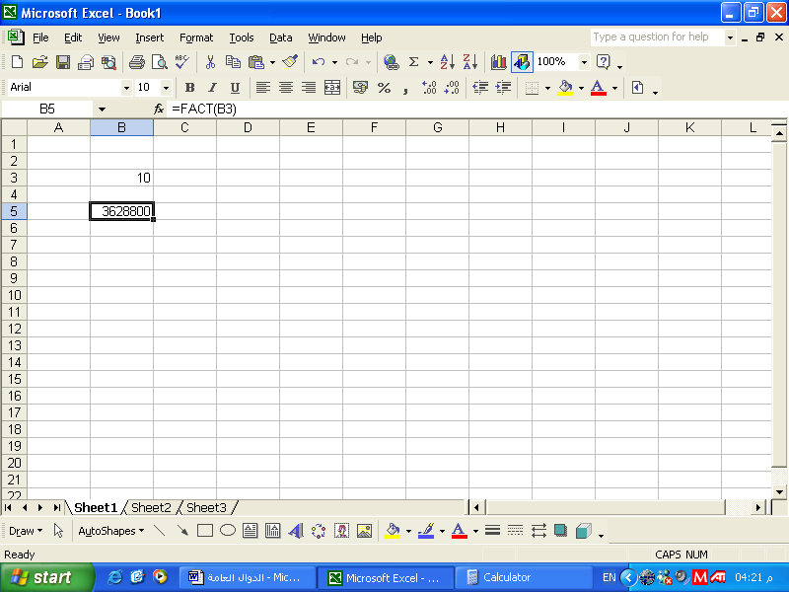
RAND
الاستخدام | توليد رقم عشوائى بين 0 & 1
الصيغة العامة | =RAND()
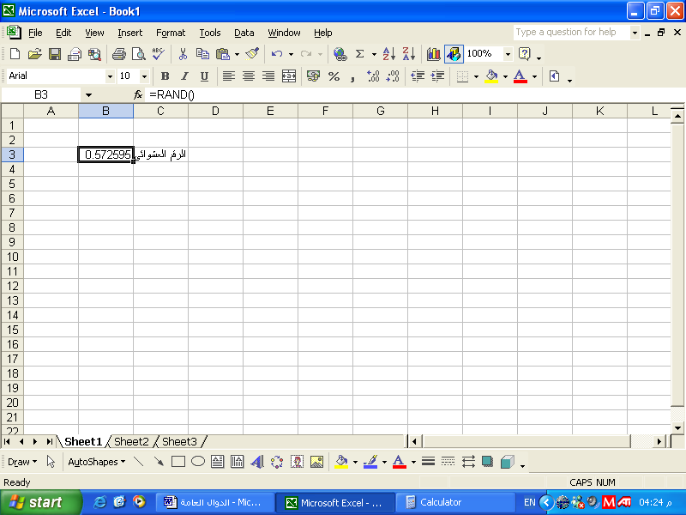
ODD
الاستخدام | التقريب الى أقرب رقم فردى
الصيغة العامة | =ODD(THE NUMBER)
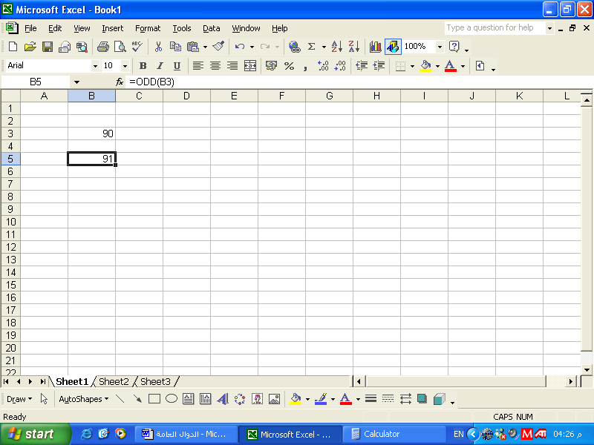
EVEN
الاستخدام | التقريب الى أقرب رقم زوجى
الصيغة العامة | =EVEN(THE NUMBER)
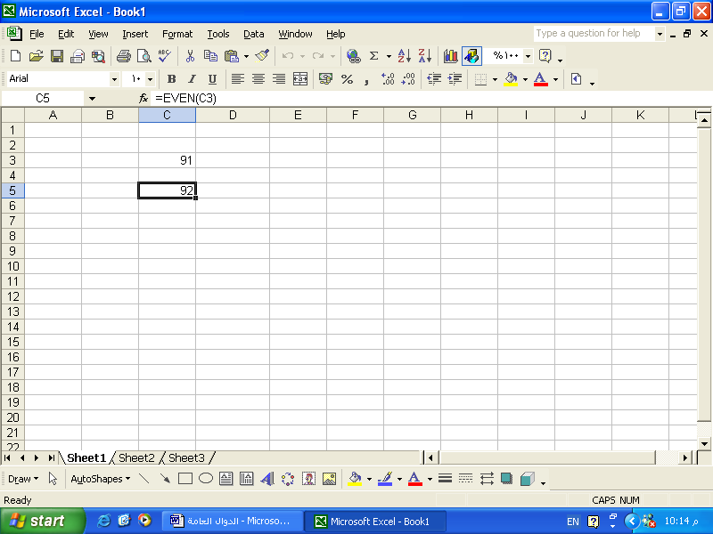
TRUNC
الاستخدام | حذف عدد من الخانات العشرية
الصيغة العامة | =TRUNC(NUMBER,[NUM_DIGITS]
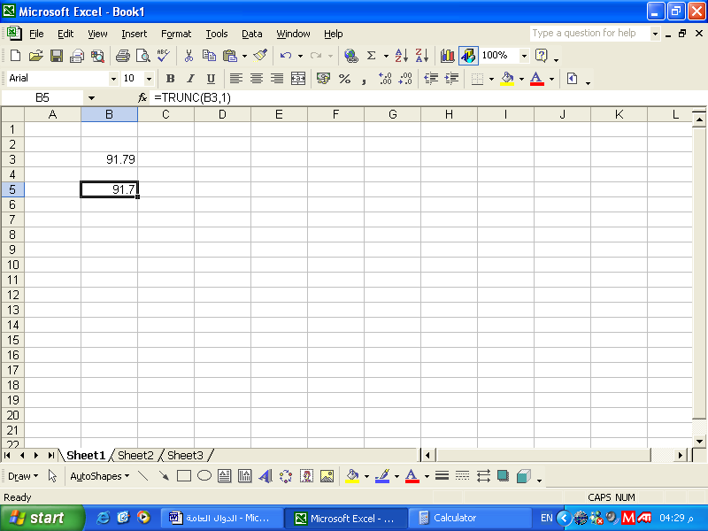

الدوال الحرفية
STRING FUNCTIONS
LEN
الاستخدام | إيجاد عدد الحروف داخل خلية ما
الصيغة العامة | =LEN(CELL NAME)
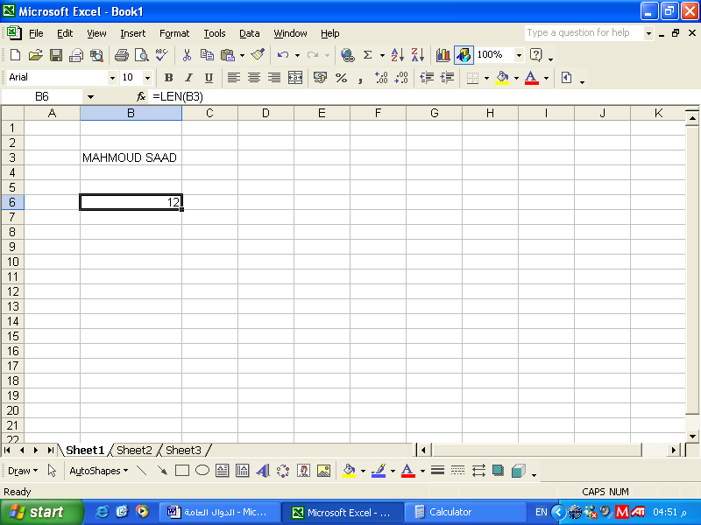
LOWER
الاستخدام | تحويل الحروف داخل خلية ما الى SMALL
الصيغة العامة | =LOWER(CELL NAME)
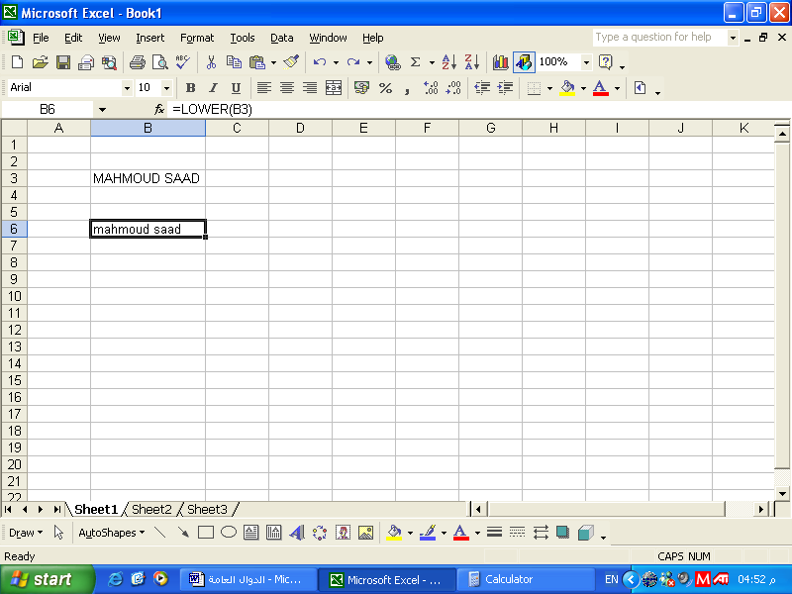
UPPER
الاستخدام | تحويل الحروف داخل خلية ما إلى CAPITAL
الصيغة العامة | =UPPER(CELL NAME)
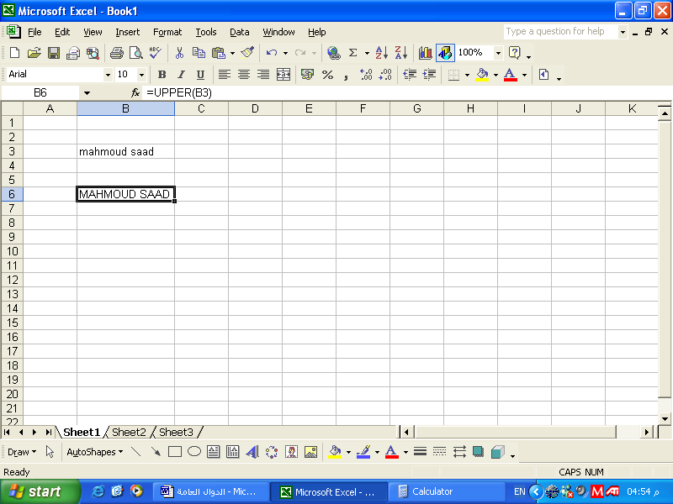
PROPER
الاستخدام | تحويل أول حرف من كل كلمة داخل خلية ما الى CAPITAL
الصيغة العامة | =PROPER(CELL NAME)
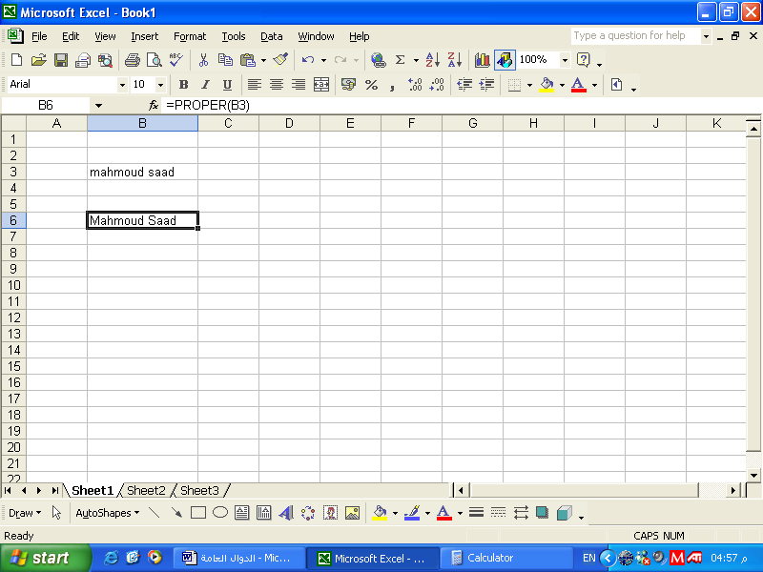
REPT
الاستخدام | تكرار حرف أو كلمة عدة مرات داخل خلية معينة
الصيغة العامة | =REPT(TEXT,NUMBER_TIMES)
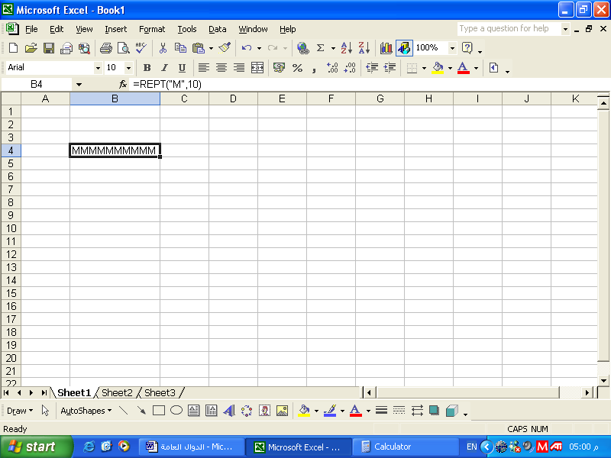
CONCATENATE
الاستخدام | دمج مجموعة من الخلايا فى خلية واحدة
الصيغة العامة | =CONCATENATE (TEXT1, TEXT2,)
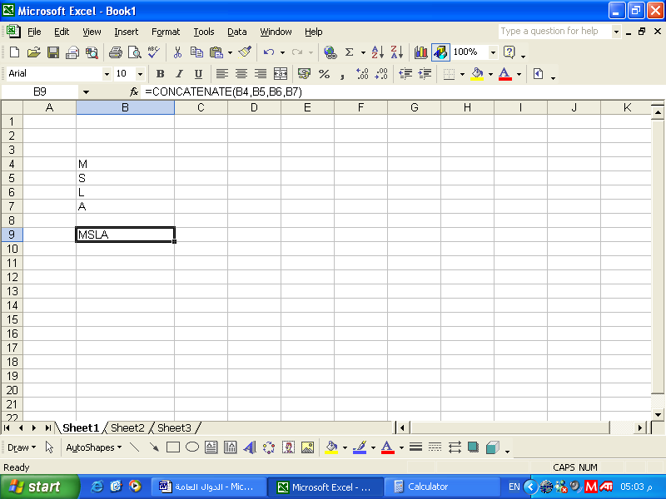

دوال التاريخ و الوقت
DATE/TIME FUNCTIONS
NOW
الاستخدام | كتابة التاريخ و الوقت الحاليين
الصيغة العامة | =NOW()

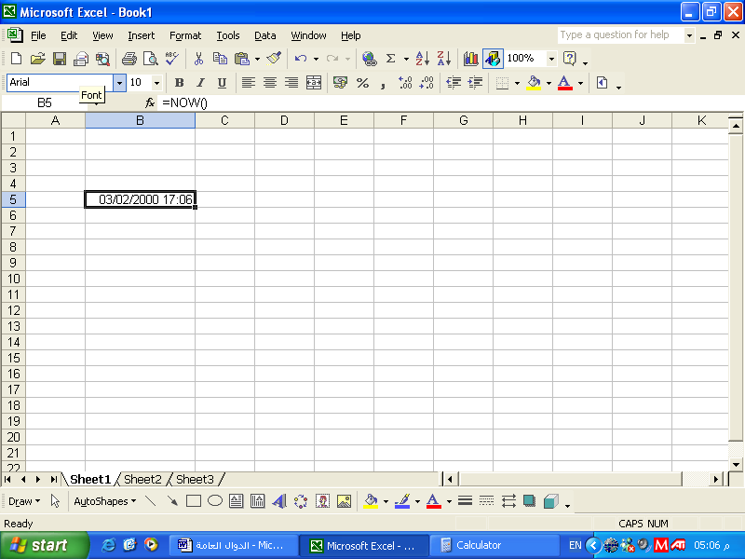
TODAY
الاستخدام | كتابة التاريخ الحالي فقط
الصيغة العامة | =TODAY()
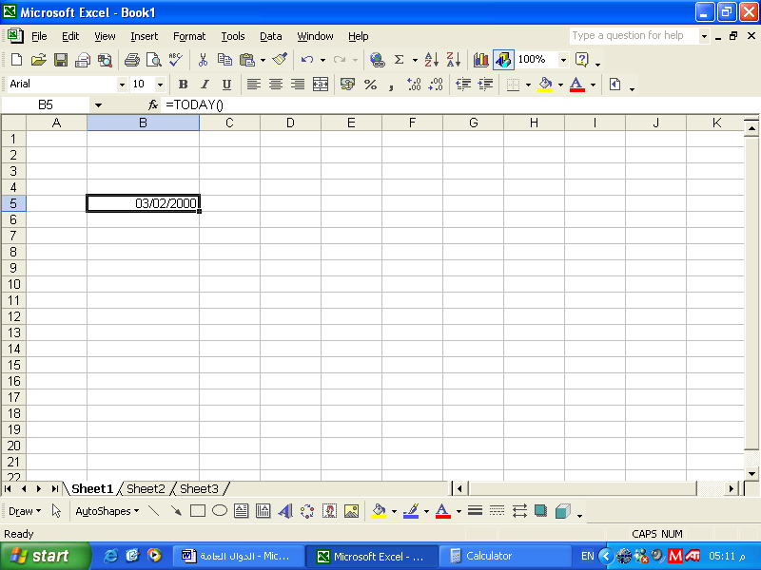

دوال قواعد البيانات
Data base function

DSUM
الاستخدام | إيجاد مجموع حقل معين داخل قاعدة البيانات
الصيغة العامة | =dsum(database,field,criteria)
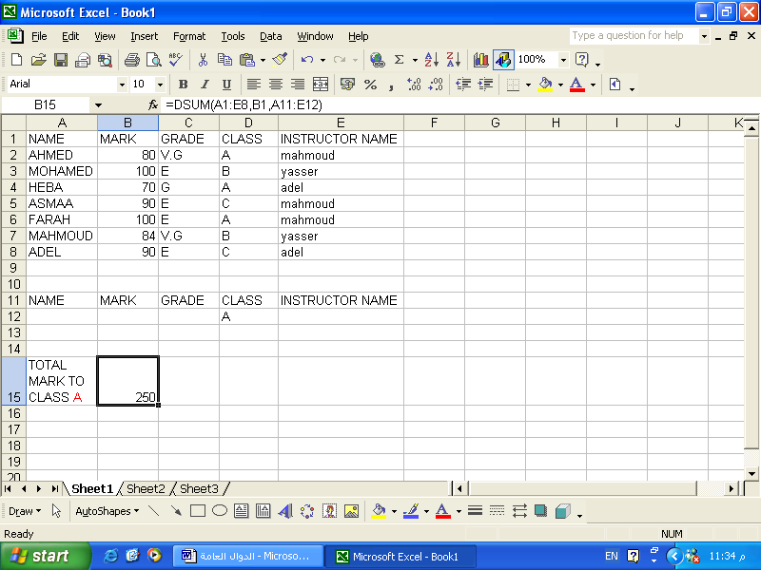

DAVERAGE
الاستخدام | إيجاد المتوسط لحقل معين داخل قاعدة البيانات
الصيغة العامة | =DAVERAGE(database,field,criteria)
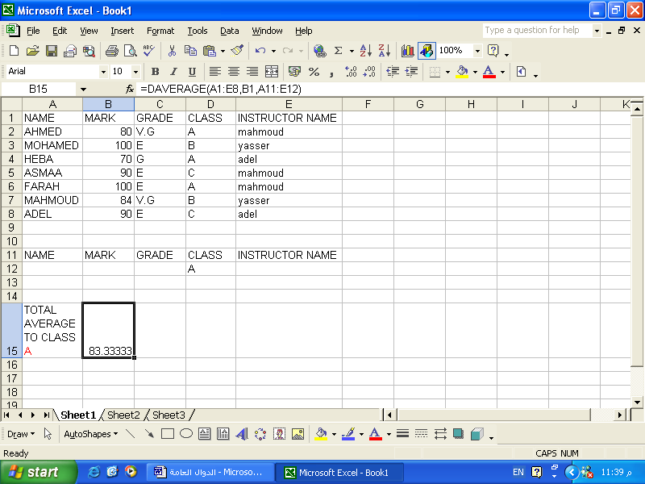
DMAX
الاستخدام | إيجاد أكبر قيمة لحقل معين داخل قاعدة البيانات
الصيغة العامة | =DMAX(database,field,criteria)
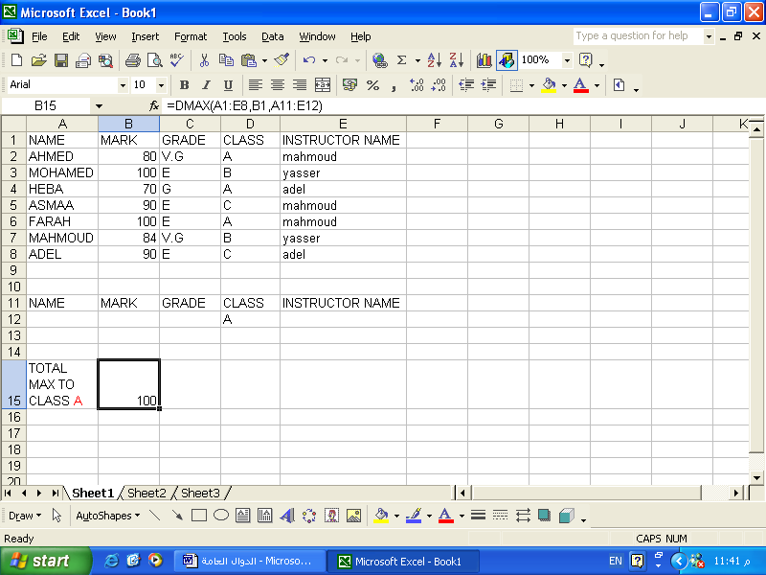
DMIN
الاستخدام | إيجاد أقل قيمة لحقل معين داخل قاعدة البيانات
الصيغة العامة | =DMIN(database,field,criteria)
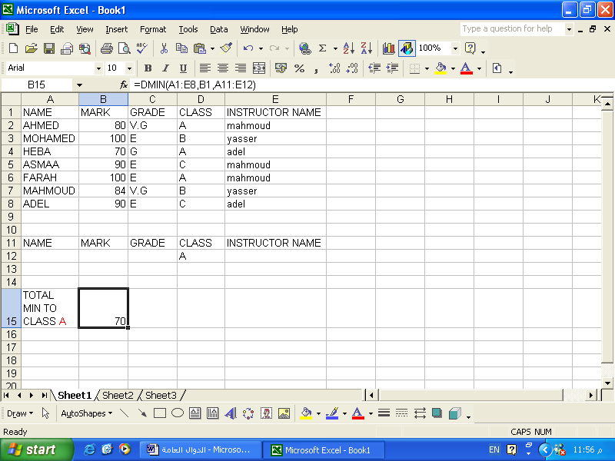
DCOUNT
الاستخدام | إيجاد عدد القيم لحقل معين داخل قاعدة البيانات
الصيغة العامة | =DCOUNT(database,field,criteria)
